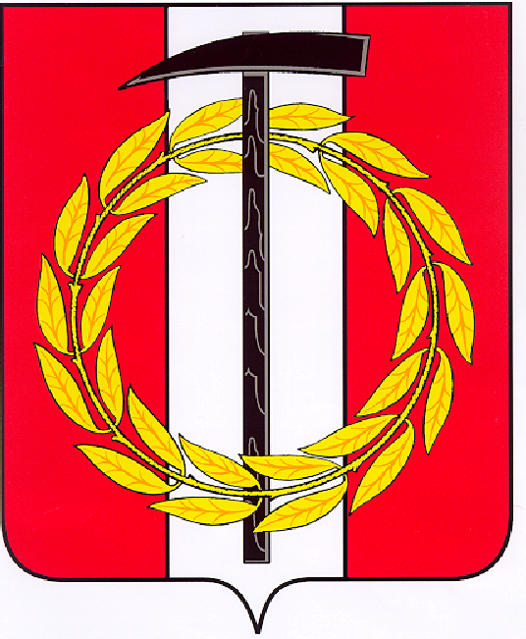
Собрание депутатов Копейского городского округа

Челябинской области
РЕШЕНИЕ
28.09.2022 577
от _______________№_____
Об утверждении Положения о
Молодёжной палате
при Собрании депутатов
Копейского городского округа
Челябинской области

В соответствии с Федеральным законом от 6 октября 2003 года № 131-ФЗ «Об общих принципах организации местного самоуправления в Российской Федерации», Федеральным законом от 30 декабря 2020 года № 489-ФЗ «О молодежной политике в Российской Федерации», руководствуясь Уставом муниципального образования «Копейский городской округ»,
Собрание депутатов Копейского городского округа Челябинской области
РЕШАЕТ:
1. Утвердить Положение о Молодёжной палате при Собрании депутатов Копейского городского округа Челябинской области (прилагается).
2. Настоящее решение вступает в силу со дня его подписания и подлежит опубликованию в газете «Копейский рабочий» и на официальном Интернет-сайте Собрания депутатов Копейского городского округа.
3. Контроль исполнения настоящего решения возложить на постоянную комиссию по социальной и молодёжной политике Собрания депутатов Копейского городского округа.

Председатель Собрания депутатов
Копейского городского округа Е.К. Гиске

